Акция «Бессмертный полк» пройдёт в этом году в режиме онлайн
Акция пройдёт в виде трансляции на более чем 200 медиаэкранах Москвы, online-кинотеатре OKKO, а также на портале «Бессмертного полка России»
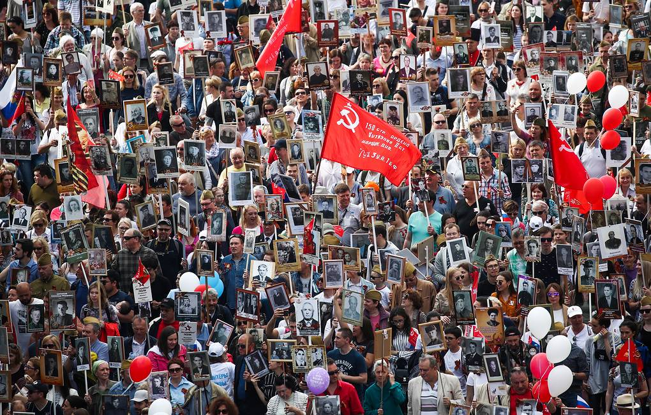

https://tass.ru/obschestvo/8343061
Сейчас создаётся единая база данных, из которой автоматически сформируется видеоряд из фотографий участников Великой Отечественной войны и их родственников с символикой акции. «Заполнить соответствующую форму можно на сайте одной из партнёрских площадок: сайте «Бессмертного полка России», сайте проекта «Банк памяти», а также через мини-сервисы Mail.ru в приложениях «ВКонтакт» и «Одноклассники», – говорится в пресс-релизе.
В пресс-службе уточнили, что с 28 апреля по 09 мая добровольцы ежедневно будут обрабатывать данные, чтобы исключить провокационные и порочащие память защитников Родины случаи.

